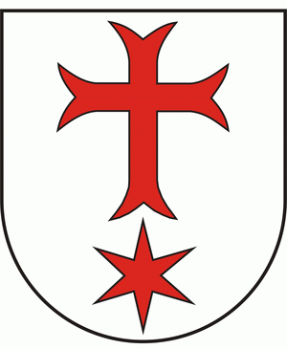

SI/KOŚ
LS-1

Legenda

Podłoże koloru białego o wymiarach 18x10 cm
Herb Gminy Siechnice o wymiarach 5x5 cm
Napisy koloru czarnego o wysokości 4,5 cm

Oznaczenia:
SI – miejscowość: Siechnice (2 pierwsze litery), w przypadku Świętej Katarzyny – ŚK, w przypadku Żernik Wrocławskich - ŻW
KOŚ – ulica: Kościuszki (3 pierwsze litery)
LS - 1 – numer kolejny lampy fotowoltaicznej

